Comment se présenter ?
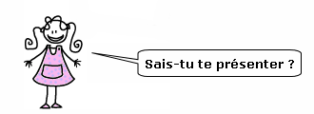

- Bonjour : saluer par une formule de politesse

- Je m’appelle ….. : dire son nom et son prénom

- J’ai ……..ans : dire son âge ou sa date de naissance

- J’habite à ………………… : dire son adresse

- Mon numéro est le …………………… : dire ses coordonnées

